幼儿一日生活
2024.12.12 星期四 晴
今天共有18人来园，高婧夏、陈铮、杨奕、张德坤请假。
一、集体教学活动——语言：大树和小鸟
这是一节儿歌类的语言活动。《大树和小鸟》是一首浅显易懂、短小精悍而又充满温情的儿歌，讲述了大树和小鸟之间互帮互助、互相友爱的故事，字里行间洋溢着温馨的友谊。大树和小鸟的形象为幼儿熟知、喜爱，同时，儿歌中简短的句式和叠词的运用，让它读起来朗朗上口，易于幼儿掌握并进行创编。
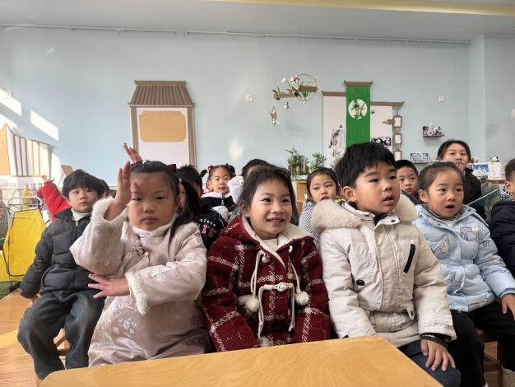 | 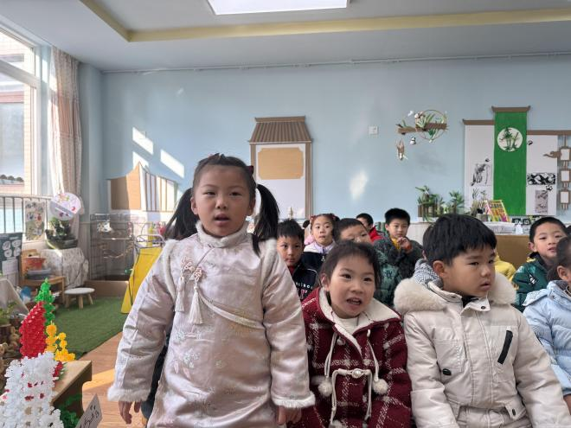
今天来了一位好朋友做客，它是谁？ | 它的心情怎么样的？你从哪里看出来的？
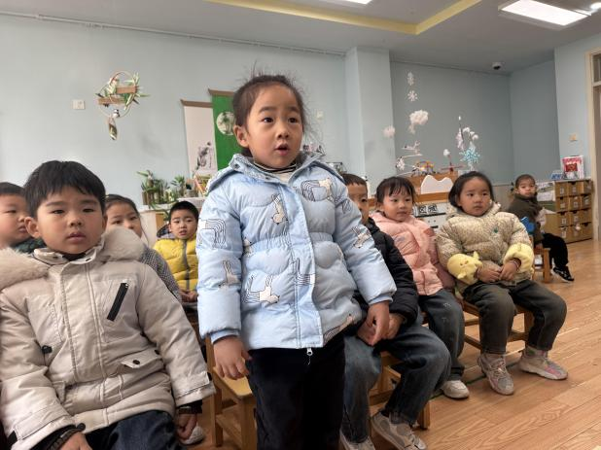 | 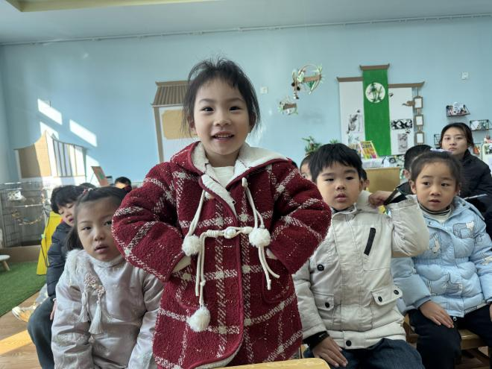
大树怎么不开心呢，你有什么方法让大树高兴？
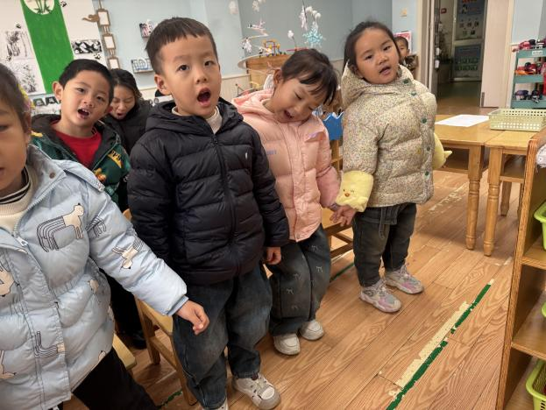
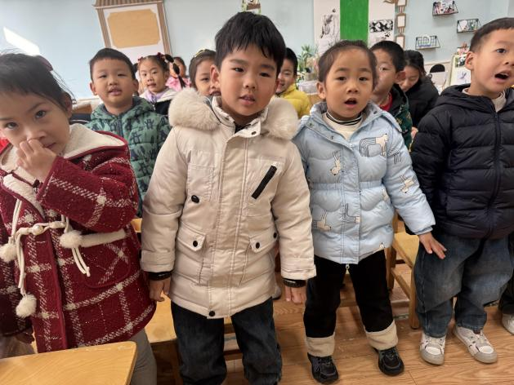

那我们一起来把这首好听的儿歌念一念吧！
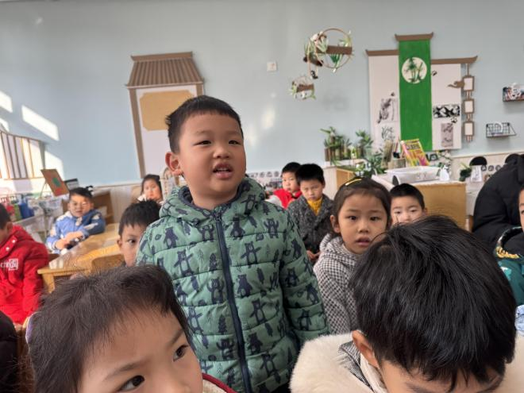
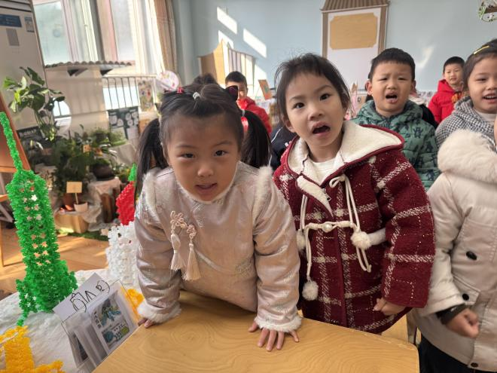

二、区域游戏活动
区域游戏是幼儿自发、自主的与空间、材料、玩伴相互作用的学习活动，它对儿童的发展具有重要作用，幼儿在区域游戏中各项能力得到发展。在区域游戏中，幼儿用想象和相似物体替代真物品，探索材料的特质、玩法，并在游戏过程中发现问题、解决问题，幼儿在游戏过程中不断地尝试、思考，认知经验得到进一步的发展。
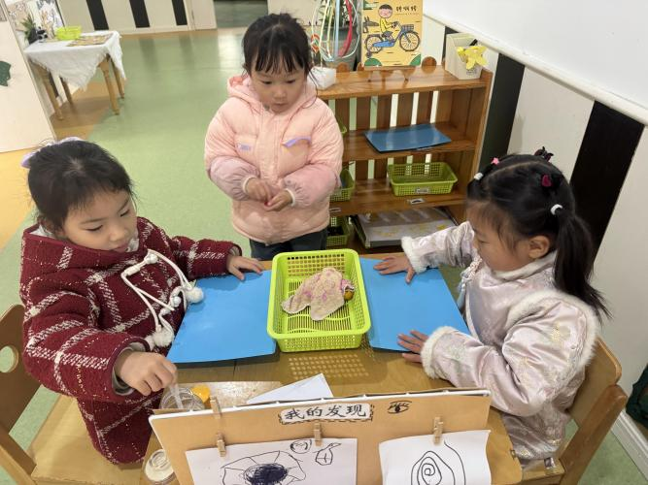 | 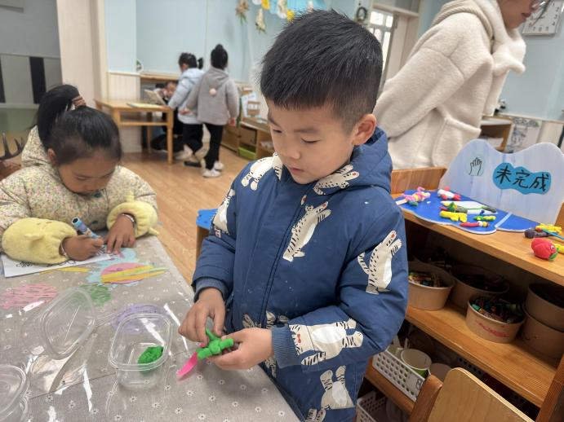
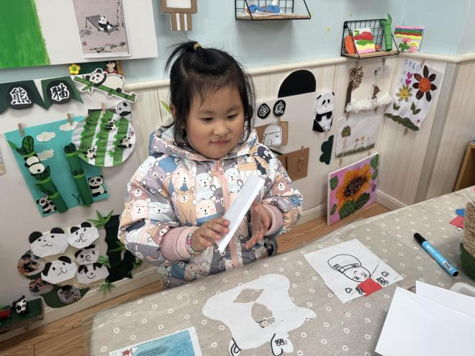 | 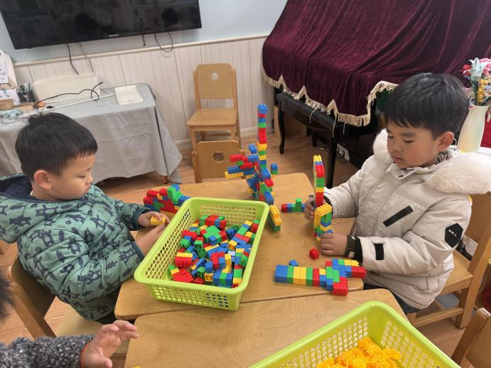
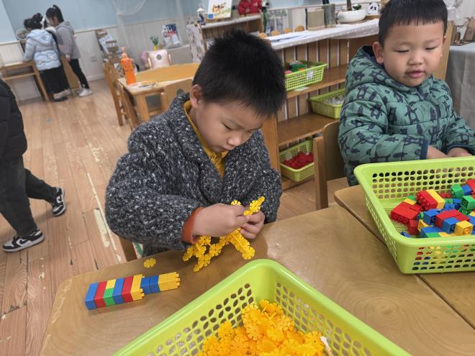 | 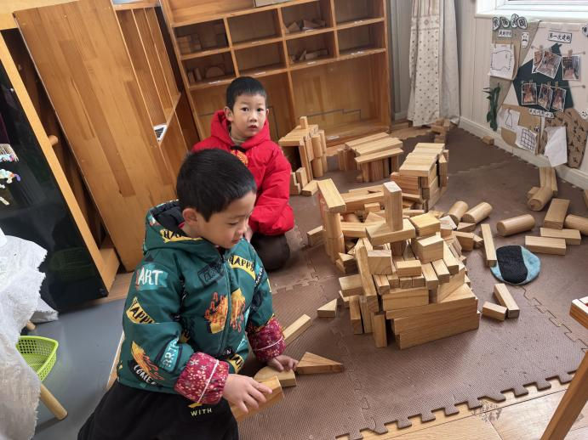

三、今日食谱
早点：牛奶、华夫饼
午餐：小米饭、三色虾仁、香菇肉末白萝卜、生菜粉丝汤。
今天的饭菜真香呀，一打开盖子就闻到了美味的食物。虾仁很鲜美，娃娃菜也很好吃，我们今天盛了很多的菜，吃的饱饱！
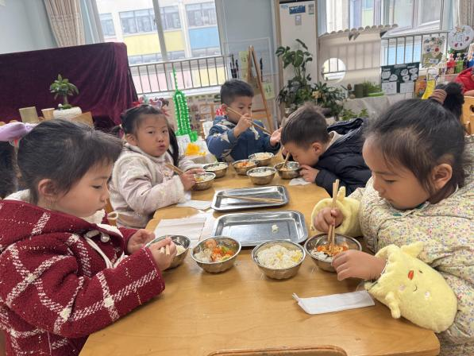 | 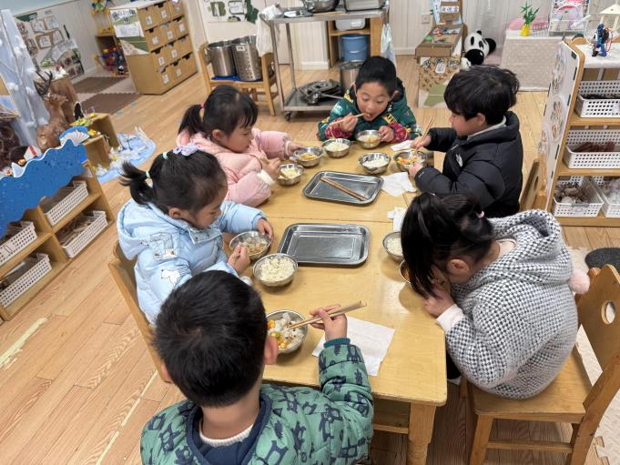
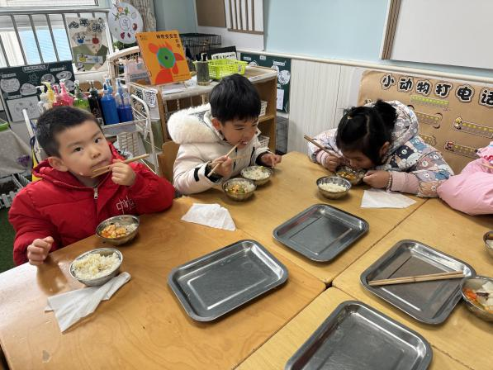 | 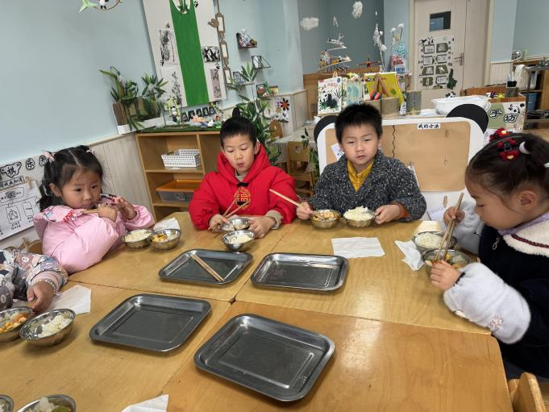

下午点心：花生菜粥。
水果：橙子、火龙果。

